* 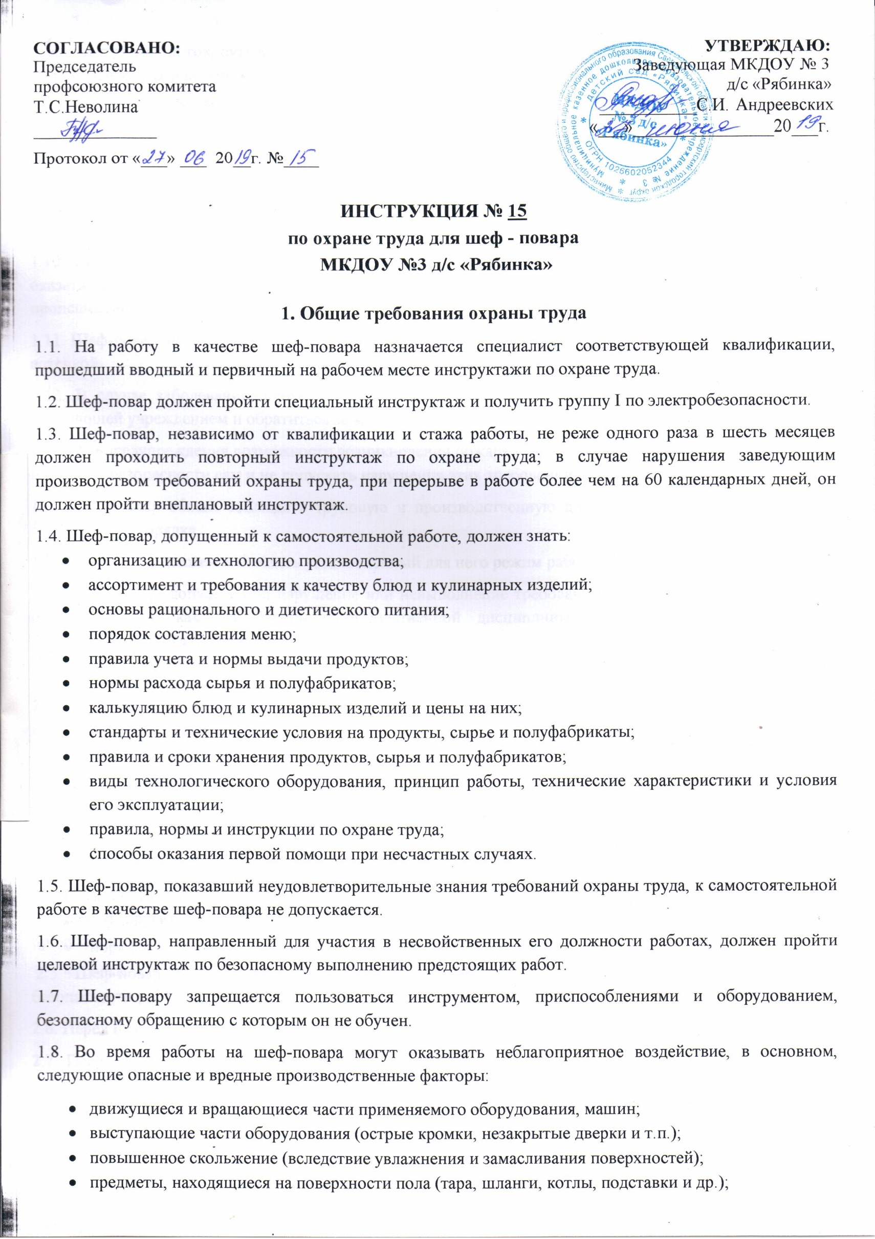электрический ток, путь которого в случае замыкания может пройти через тело человека;
* повышенная или пониженная температура и влажность воздуха;
* нагретые до высокой температуры поверхности;
* кипящие и горячие жидкости, масло и др.;
* недостаточная освещенность рабочей зоны;
* опасность возникновения пожара.

1.9. Для предупреждения неблагоприятного воздействия на здоровье Шеф-повара следует пользоваться средствами индивидуальной защиты.

1.10. Если с кем-либо из работников произошел несчастный случай, то пострадавшему необходимо оказать первую помощь, сообщить о случившемся заведующей учреждением и сохранить обстановку происшествия, если это не создает опасности для окружающих.

1.11. Шеф-повар, при необходимости, должен уметь оказать первую помощь, пользоваться медицинской аптечкой.

1.12. В случае заболевания, плохого самочувствия шеф-повар обязан сообщить о своем состоянии заведующей учреждением и обратиться за медицинской помощью.

1.13. Для предупреждения возможности возникновения пожара шеф-повар должен соблюдать требования пожарной безопасности сам и не допускать нарушения этих требований другими работниками.

1.14. Шеф-повар обязан соблюдать трудовую и производственную дисциплину, правила внутреннего трудового распорядка.

1.15. Шеф-повар должен соблюдать установленный для него режим рабочего времени и времени отдыха.

1.16. Шеф-повар, допустивший нарушение или невыполнение требований инструкции по охране труда, рассматривается, как нарушитель производственной дисциплины и может быть привлечен к дисциплинарной ответственности.

**2. требования охраны труда перед началом работы**

2.1. Перед началом работы шеф-повар обязан надеть санитарную одежду, проверить наличие средств индивидуальной защиты, медицинской аптечки для оказания первой помощи, а также средств пожаротушения.

2.2. Санитарная одежда должна быть соответствующего размера, чистой и не стеснять движений.

2.3. Прежде чем приступать к работе следует проверить состояние производственных и складских помещений; при необходимости, следует принять меры к наведению чистоты, порядка и обеспечить наличие свободных проходов.

2.4. Шеф-повар следует проверить исправность оборудования, используемого для работы, а также тележек и других средств малой механизации, применяемых для перемещения сырья и готовой продукции.

2.5. Шеф-повар должен лично убедиться в том, что все меры, необходимые для обеспечения безопасности работников выполнены.

2.6. Перед началом работы нужно убедиться в достаточности освещения рабочей зоны.

2.7. Перед началом работы следует обратить внимание на рациональную организацию рабочих мест, подготовить необходимый инвентарь и проверить его работу.

**3. Требования охраны труда во время работы**

3.1. Во время работы шеф-повар должен быть вежливым, вести себя спокойно и выдержанно, избегать конфликтных ситуаций, которые могут вызвать нервно-эмоциональное напряжение и отразиться на безопасности труда.

3.2. Во время работы шеф-повар следует быть внимательным, не отвлекаться от выполнения своих обязанностей.

3.3. Во время ходьбы шеф-повар необходимо постоянно обращать внимание на состояние пола в помещениях. Во избежание поскальзывания и падения полы должны быть сухими и чистыми.

3.4. Для предупреждения случаев травматизма не следует выполнять работу при недостаточном освещении.

3.5. Для предупреждения случаев электротравматизма нельзя включать в электрическую сеть электрические приборы и оборудование с поврежденной изоляцией шнура питания или корпуса штепсельной вилки.

3.6. Нельзя выдергивать штепсельную вилку из розетки за шнур, усилие должно быть приложено к корпусу вилки.

3.7. Нельзя провозить тележки и наступать на электрические кабели или шнуры электрооборудования.

3.8. Шеф-повару нужно следить за тем, чтобы на рабочих местах не накапливались излишки продуктов, проходы не загромождались порожней тарой и другими предметами.

3.9. Нельзя допускать работу стационарных пищеварочных котлов и другого оборудования без нагрузки.

3.10. Поскольку при открытии дверец камеры пароварочного аппарата или пекарского шкафа следует остерегаться ожогов паром, то для предупреждения ожогов не рекомендуется работать с оголенными руками.

3.11. Снимать, устанавливать и переносить наплитные котлы с горячей жидкостью необходимо вдвоем, без рывков, используя сухие полотенца, при этом крышка котла должна быть снята.

3.12. Запрещается включать плиту для обогрева помещения, сушить над плитой одежду, тряпки и т.п., нагревать на плите легковоспламеняющиеся и горючие жидкости.

3.13. Передвигать наплитную посуду по поверхности плиты нужно осторожно, без рывков и больших усилий.

3.14. Укладывать полуфабрикаты на разогретые сковороды и противни нужно движением "от себя".

3.15. Открывать крышки наплитной посуды с горячей пищей нужно осторожно, движением "на себя".

3.16. При установке котлов и других емкостей необходимо пользоваться специальными подставками, не следует использовать для этой цели случайные предметы.

3.17. Не разрешается переносить котлы с горячей жидкостью, наполненные более чем на 2/3 объема, а также использовать посуду с выпуклым дном.

3.18. Нельзя производить транспортировку котла с ножом (инвентарем, инструментом) в руках, при этом нельзя прижимать к себе при переноске котел с горячей пищей.

3.19. Заливать масло в сковороду следует до включения оборудования в сеть.

3.20. Нельзя допускать включения теплового оборудования на максимальную и среднюю мощность без загрузки.

3.21. Необходимо соблюдать осторожность при посадке и выборке форм и листов из жарочных шкафов; при этом укладывать листы и формы на тележку или передвижной стеллаж нужно так, чтобы углы листов и форм не выступали за габариты стеллажа или тележки.

3.22. Для предупреждения несчастных случаев нельзя допускать скользкости и неровности пола на рабочем месте; пролитый на пол жир или уроненные продукты нужно немедленно убрать.

3.23. Не следует нарезать продукты вручную навесу; для этого нужно использовать разделочные доски.

3.24. Нельзя пользоваться битой посудой, имеющей сколы, трещины.

3.25. При загрузке продуктов в овощерезательную машину, при перемещении продуктов и тары не разрешается держать нож в руках.

3.26. Не следует носить нож в руках острием вперед; переносить его лучше в футляре; во время перерывов в работе не рекомендуется оставлять нож на столе, его следует убирать в специальное место для хранения.

3.27. Нельзя пользоваться ножами, имеющими качающиеся, непрочно закрепленные или тупые лезвия, а также грязные и скользкие рукоятки.

3.28. Загружать продукт в рабочую камеру овощерезательной машины следует только после включения электродвигателя и набора полных оборотов; при этом нельзя опускать руки в рабочую камеру машины.

3.29. Необходимо остерегаться попадания рук под ножи в загрузочной воронке.

3.30. Выгружать сырье из фаршемешалки следует вращающимися лопастями при закрытой решетчатой крышке.

3.31. Выгружать фарш из куттера нужно специальным ковшом.

3.32. Следует остерегаться разбрызгивания и попадания в глаза эссенции, дезинфицирующего раствора для обработки яйца; попавший в глаз раствор необходимо немедленно смыть водой.

3.33. Укладывать кондитерские листы и формы на тележку или передвижной стеллаж следует так, чтобы углы листов и форм не выступали за габариты тележки или стеллажа; следует соблюдать осторожность при посадке и выборке форм и листов.

3.34. При работе у пекарских шкафов следует остерегаться ожогов паром при открытии дверец; нельзя работать у шкафа с оголенными руками.

**4. Требования охраны труда в аварийных ситуациях**

4.1. При несчастном случае, отравлении, внезапном заболевании необходимо немедленно оказать первую помощь пострадавшему, вызвать врача или помочь доставить пострадавшего к врачу, а затем сообщить о случившемся заведующей учреждением.

4.2. Шеф-повар должен уметь оказывать первую помощь при ранениях; при этом он должен знать, что всякая рана легко может загрязниться микробами, находящимися на ранящем предмете, коже пострадавшего, а также в пыли, на руках оказывающего помощь и на грязном перевязочном материале.

4.3. Оказывая первую помощь при ранении, необходимо соблюдать следующие правила:

4.3.1. Нельзя промывать рану водой или даже каким-либо лекарственным препаратом, засыпать порошком и смазывать мазями, так как это препятствует заживлению раны, вызывает нагноение и способствует занесению в нее грязи с поверхности кожи.

4.3.2. Нужно осторожно снять грязь с кожи вокруг раны, очищая рану от краев наружу, чтобы не загрязнять рану; очищенный участок кожи нужно смазать йодом и наложить повязку.

4.4. Для оказания первой помощи при ранении необходимо вскрыть имеющийся в аптечке перевязочный пакет.

4.5. При наложении перевязочного материала не следует касаться руками той его части, которая должна быть наложена непосредственно на рану; если перевязочного пакета почему-либо не оказалось, то для перевязки можно использовать чистый платок, чистую ткань и т.п.; накладывать вату непосредственно на рану нельзя.

4.6. На то место ткани, которое накладывается непосредственно на рану, нужно накапать несколько капель йода, чтобы получить пятно размером больше раны, а затем положить ткань на рану; оказывающий помощь должен вымыть руки или смазать пальцы йодом; прикасаться к самой ране даже вымытыми руками не допускается.

4.7. Первая помощь пострадавшему должна быть оказана немедленно и непосредственно на месте происшествия, сразу же после устранения причины, вызвавшей травму, используя медикаменты и перевязочные материалы, которые должны храниться в аптечке.

4.8. Аптечка должна быть укомплектована перевязочными материалами и медикаментами, у которых не истек срок реализации; аптечка должна находиться на видном и доступном месте.

4.9. При обнаружении пожара или признаков горения (задымление, запах гари, повышение температуры и т.п.) необходимо немедленно сообщить в пожарную часть по номеру 01, отключить электричество с помощью рубильника, сообщить заведующей учреждением.

4.10. До прибытия пожарной охраны нужно приступить к тушению пожара первичными средствами пожаротушения.

**5. требования охраны труда по окончании работы**

5.1. По окончании работы шеф-повар следует проверить состояние пожарной безопасности в производственных помещениях, проконтролировать, чтобы рабочие места были приведены в порядок, освобождены все проходы.

5.2. По окончании работы необходимо снять санитарную одежду и убрать ее в установленное место хранения.

5.3. По окончании работы следует тщательно вымыть руки теплой водой с мылом

5.4. Обо всех неполадках, выявленных во время работы, сообщить заместителю заведующей по ХЧ.

Инструкция разработана: специалист по охране труда ___________ Пичурина А.Н.

С инструкцией ознакомлена, второй экземпляр получила:

«___»_____20___г. __________________________________ _______________________

«___»_____20___г. __________________________________ _______________________

«___»_____20___г. __________________________________ _______________________